Medlemsavgifter 2026

Vid föregående årsmöte gavs styrelsen mandat att fastställa medlemsavgifterna för 2025 inom en ram av maximalt 4% justering. Målsättningen var att hålla medlemsavgifterna oförändrade för 2025 och vid styrelsemötet 2024-11-28 kunde oförändrade medlemsavgifter inför 2025 beslutas.

* En mindre reducering görs dock på senioravgiften då koppling till Björndammen & partnerföreningens avgifter utgår, samtidigt justeras också studentrabatten för att uppnå enhetlig avgiftsbild där högskolestuderande på seniornivå får samma avgift som ungdom/junior.

Inför 2026 är förhoppningen att kunna hålla medlemsavgifterna oförändrade. Dock är kostnadsläget framåt osäkert, och styrelsen önskar att avvakta med beslut för 2026 tills kostnadsläget inför nästa år har klarnat.

Styrelsen söker därför mandat att på samma sätt inför 2026 fastställa medlems- och träningsavgifterna inom en ram om justering med maximalt 4%.

**Förslag till beslut från styrelsen**

Medlems- och träningsavgifter för 2025 ser ut enligt nedan. Styrelsen ges mandat att inför 2026 fastställa medlemsavgifterna för 2026 inom en ram om maximalt 4% ökning ifrån 2024 års nivå.

**Medlems- och träningsavgifter 2025**

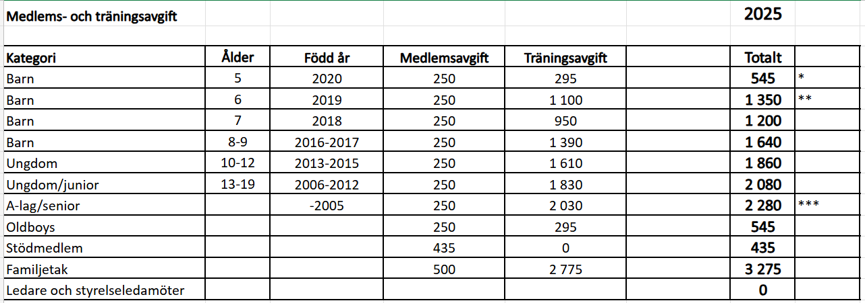

|  |
| --- |
| * Avser höstsäsong, då uppstart för 5-åringar sker efter sommaren. |
| ** För 6-åringar tillkommer en kostnad för medlemströja med 150:-. Delas ut i början av säsongen. |
| *** 200:- rabatt ges till högskolestuderande. |

Serviceavgift tillkommer på varje faktura. Denna avgift går till laget.se, inte till föreningen. Fakturering sker normalt under mars varje år och gäller t o m 31/12 innevarande år. Vid senare inträde till föreningen under året ges följande reduktion av avgiften:

* Vid inträde under juni-oktober ges en reduktion på 50% av träningsavgiften (gäller ej ålder 5 år)
* Vid inträde under november-december ges en reduktion på 100% av träningsavgiften (gäller även ålder 5 år)